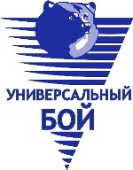
ОБЩЕРОССИЙСКАЯ ОБЩЕСТВЕННАЯ ОРГАНИЗАЦИЯ
“Спортивная Федерация “Универсальный Бой”

109044, г. Москва, ул. Воронцовская, д.6, стр.2, тел. 8 495 912 9057,
тел/факс.8 495 912 2731, e-mail: unifight1@mail.ru , web: www.unifight.ru

П Р И К А З № 01/01с

12 января 2018г.

О подтверждении
всероссийской судейской категории

На основании Положения о спортивных судьях Министерства спорта РФ и в связи с выполнением требований для подтверждения квалификационной категории,
п р и к а з ы в а ю:
подтвердить всероссийскую судейскую категорию по виду спорта «универсальный бой»:
Чумлякову Андрею Петровичу, г. Санкт-Петербург;
Ашкинази Сергею Максимовичу, г. Санкт-Петербург;
Дворову Сергею Александровичу. Г. Санкт-Петербург.

Президент Общероссийской
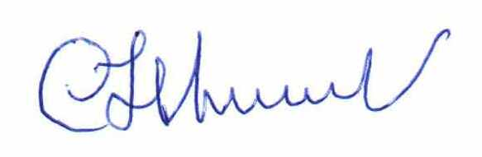
федерации «Универсальный Бой»
олимпийский чемпион по дзюдо С.П. Новиков

Приказ подготовил
Чумляков А.П.
Председатель судейской коллегии

